# Uso del VB seteador RTC en conjunto con el hardware para ello

Asegurarse de conectar a la PC (vía cable USB) primero el gabinete que contiene al hardware seteador de RTC antes de arrancar el VB seteador.

También debe separarse el RTC de su zócalo en la AMENAN y conectarlo al cable del seteador de la siguiente manera:

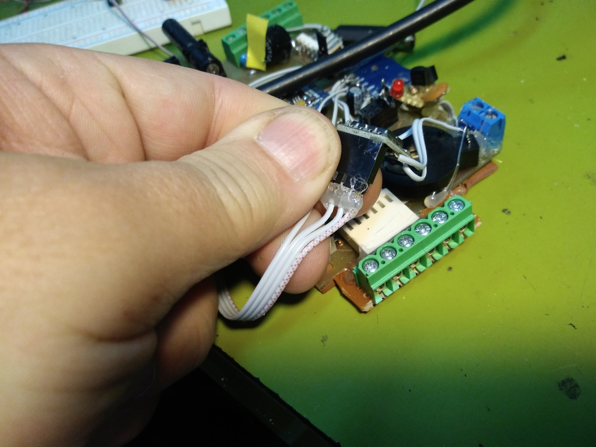

NOTA: OBSERVAR LA POSICIÓN DEL HILO ROJIZO, TIENE QUE IR COMO SE VE EN LA FOTO Y NO AL REVÉS, BAJO RIESGO DE DESTRUIR AL RTC.

Máscara VB:

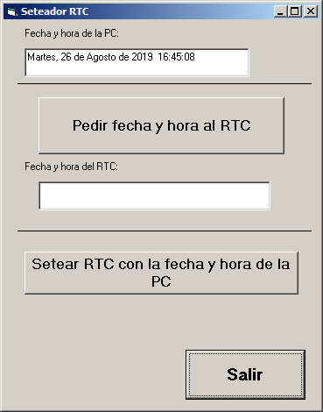

El TextBox más superior muestra la fecha y hora actual de la PC, actualizándose cada segundo.

Oprimiendo el botón “Pedir fecha y hora al RTC”, suponiendo que está todo correctamente conectado (atención puerto COM, en el código está apuntado a COM3, pero creo que en su PC estas TTL-USB aparecían en COM4, habría que cambiar el código, regenerar el EXE o agregar una opción para setearlo en run-time), en el textbox de debajo de dicho botón aparecerá la fecha y hora que reporta el RTC.

Finalmente, si se oprime el botón de “Setear RTC….”, se envía hacia el RTC a través del hardware, la fecha y la hora completa de la PC al momento de oprimir el botón.

Nota2: pueden quedar rastros de elementos usados en el desarrollo (botones o textboxes) si se abre el .VBP, pero están invisibles e inactivados en run-time.